|  |  |  |
| --- | --- | --- |
| https://timgsa.baidu.com/timg?image&quality=80&size=b9999_10000&sec=1605027099768&di=051e3880f641da3d432b90a31148264e&imgtype=0&src=http%3A%2F%2Finews.gtimg.com%2Fnewsapp_match%2F0%2F10712584100%2F0.jpg | 电路与电子学实验报告 | |
| 院(系):智能工程学院 | 学号：20354027 | 姓名：方桂安 |
| 日期：12月16日 | 实验名称：单极交流放大电路 | |

1. **实验目的**
   * + 1. 熟悉电子元器件和模拟电路实验箱。
       2. 掌握放大电路静态工作点的调试方法及其对放大电路性能的影响。
       3. 学习测量放大电路 $Q$ 点， $A_{u}$、 $r_{i}$、 $r_{o}$ 的方法，了解共射极电路特性。
       4. 学习放大电路的动态性能。
2. **预习要求**
   * + 1. 三极管及单管放大电路工作原理。
       2. 放大电路静态和动态测量方法。
3. **实验仪器**
4. TPE-A5ⅡL电路分析试验箱 一台
5. SDM3065数字万用表 一只
6. SDS5054数字示波器 一台
7. SDG6032X函数信号发生器 一台
8. **实验内容与步骤**

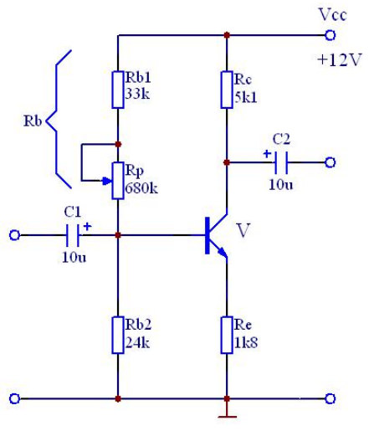

图1.1 基本放大电路

* + - 1. 装接电路与简单测量

用万用表判断实验箱上三极管V的极性和好坏，电解电容C的极性和好坏。

按图1.1所示，连接电路（注意：接线前先测量+12V电源，关断电源后再连线），将 $R_{P}$ 的阻值调到最大位置。

* + - 1. 静态测量与调整

接线完毕仔细检查，确定无误后接通电源。改变 $R_{P}$，记录 $I_{C}$ 分别为 0.5mA、1mA、1.5mA 时的 $I_{B}$，并计算三极管 $V$ 的 $β$ 值。

注意： $I_{B}$ 和 $I_{C}$ 的测量和计算方法

方法一： $I_{B}$ 和 $I_{C}$ 一般可用间接测量法，即通过测 $U_{C}$ 和 $U_{B}$， $R_{c}$ 和 $R_{b}$、 $R_{b2}$ 计算出 $I_{B}$ 和 $I_{C}$。此法虽不直观，但操作较简单，建议初学者采用。

方法二：直接测量法，即将电流表直接串联在基极和集电极中测量。此法直观，但操作不当容易损坏器件和仪表。不建议初学者采用。

调整 $R_{P}$ 使 $U_{E}=2.2V$，计算并填表1.1。

表1.1

|  |  |  |  |  |
| --- | --- | --- | --- | --- |
| 实测 | | | 实测计算 | |
|  |  |  |  |  |
|  |  |  |  |  |

* + - 1. 动态研究

按图1.2所示电路接线，调节 $R_{P}$ 使 $U_{C}=6V$。如想做直流负反馈放大电路实验按图1.5所示电路接线。

注：在进行小信号放大实验时，由于所用信号发生器及连接电缆的缘故，往往在进入放大器前就出现噪声或不稳定，实验时可采用在放大器输入端加衰减的方法。一般可用实验箱中电阻组成衰减器，这样连接电缆上信号电平较高，不易受干扰。实验连接线应尽量短，避免相互干扰。

将信号发生器的输出信号调到 $f=1kHz$，幅值为500mV，接至放大电路的A点，经过 $R_{1}$、 $R_{2}$ 衰减， $U_{i}$ 点得到接近5mV的小信号。或者不接 $R_{1}$、 $R_{2}$，直接从 $U_{i}$ 点输入幅值5mV、1kHz 信号。观察 $U_{i}$ 和 $U_{o}$ 端波形，并比较相位。

信号源频率不变，逐渐加大信号源幅度，观察 $U_{o}$ 不失真时的最大值并填表1.2。

表1.2

|  |  |  |  |
| --- | --- | --- | --- |
| 实测 | | 实测计算 | 估算 |
| $$U_{i}(mV)$$ | $$U_{o}(V)$$ | $$A_{u}$$ | $$A_{u}$$ |
|  |  |  |  |
|  |  |  |  |
|  |  |  |  |

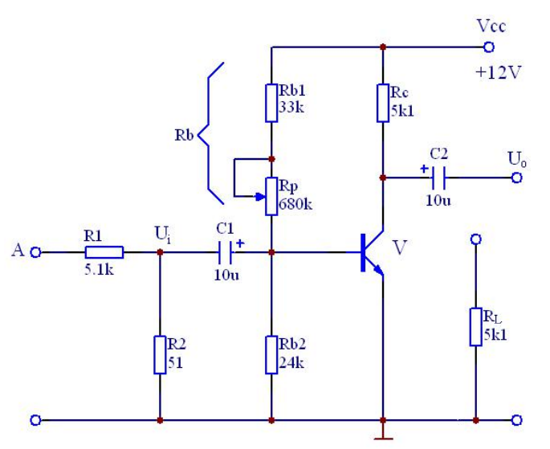

图1.2 小信号放大电路

保持 $U_{i}=5mV$ 不变，放大器接入负载 $R_{L}$，在改变 $R_{c}$ 数值情况下测量，并将计算结果填表1.3。

表1.3

|  |  |  |  |  |  |
| --- | --- | --- | --- | --- | --- |
| 给定参数 | | 实测 | | 实测计算 | 估算 |
| $$R_{C}$$ | $$R_{L}$$ | $$U_{i}(mV)$$ | $$U_{o}(V)$$ | $$A_{u}$$ | $$A_{u}$$ |
| 2k | 5k1 |  |  |  |  |
| 2k | 2k2 |  |  |  |  |
| 5k1 | 5k1 |  |  |  |  |
| 5k1 | 2k2 |  |  |  |  |

$R_{C}=5k1$，不接负载电阻，选择合适 $U_{i}$，增大和减小 $R_{P}$，观察 $U_{o}$ 波形变化，应可出现正常放大和两种失真现象。若失真观察不明显可增大 $U_{i}$ 幅值，并重测，将测量结果填入表1.4。

表1.4

|  |  |  |  |  |
| --- | --- | --- | --- | --- |
| $$R_{P}$$ | $$U_{B}$$ | $$U_{C}$$ | $$U_{E}$$ | 输出波形情况 |
| 较大 |  |  |  |  |
| 合适 |  |  |  |  |
| 较小 |  |  |  |  |

* + - 1. 测放大电路输入、输出电阻。

输入电阻测量（见图1.3）

不接衰减电路的 $R_{2}$，即在输入端 $U_{i}$ 串接一 $5k1$ 电阻如1.3，测量 $U_{s}$ 与 $U_{i}$，即可计算 $r_{i}$。

$$r_{i}=\frac{U_{i}}{U_{S}-U_{i}}∙R$$

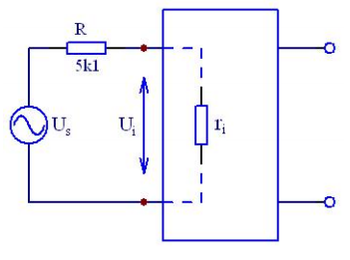

图1.3 输入电阻测量

输出电阻测量（见图1.4）

$$r_{o}=\left(\frac{U_{0}}{U_{L}}-1\right)R_{L}$$

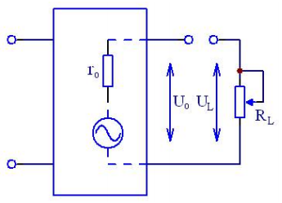

图1.4 输出电阻测量

在输出端接入可调电阻作为负载，选择合适的 $R_{L}$ 值使放大电路输出不失真（接示波器监视），测量带负载时 $U_{L}$ 和空载时的 $U_{o}$，即可计算出 $r_{o}$。将上述测量及计算结果填入表1.5中。

表1.5

|  |  |  |  |  |  |  |  |
| --- | --- | --- | --- | --- | --- | --- | --- |
| 测算输入电阻（设： $R=5k1$） | | | | 测算输出电阻 | | | |
| 实测 | | 测算 | 估算 | 实测 | | 测算 | 估算 |
|  |  |  |  |  |  |  |  |
|  |  |  |  |  |  |  |  |

1. **数据分析**
   * + 1. 静态测量与调整

记录记录 $I_{C}$ 分别为0.5mA、1mA、1.5mA 时的 $I_{B}$，并计算三极管V的β值：

|  |  |  |  |  |
| --- | --- | --- | --- | --- |
| $$IC(mA)$$ | $$Ub1(V)$$ | $$Ub2(V)$$ | $$IB(μA)$$ | $$β$$ |
| 0.5 | 2.460 | 1.605 | 7.670 | 65.19 |
| 1.0 | 3.997 | 2.538 | 15.371 | 65.06 |
| 1.5 | 5.547 | 3.471 | 23.466 | 63.92 |

填写表1.1：

表1.6（原表1.1）

|  |  |  |  |  |
| --- | --- | --- | --- | --- |
| 实测 | | | 实测计算 | |
| $$U_{BE}(V)$$ | $$U_{CE}(V)$$ | $$R_{b}(KΩ)$$ | $$I_{B}(μA)$$ | $$I_{C}(mA)$$ |
| 0.7117 | 3.82 | 66.25 | 15.86 | 1.173 |

* + - 1. 动态研究

1. 观察 $U_{i}$ 和 $U_{o}$ 的波形：

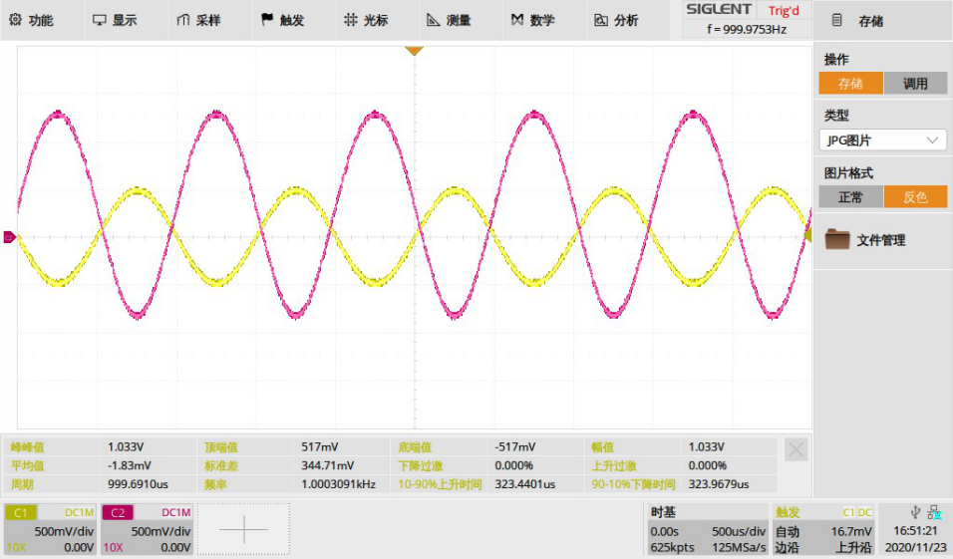

经过比较， $U_{i}$ 和 $U_{o}$ 端的波形相差半个周期，波形刚好相反。

1. 填写表1.2：

表1.7（原表1.2）

|  |  |  |  |
| --- | --- | --- | --- |
| 实测 | | 实测计算 | 估算 |
| $$U_{i}(mV)$$ | $$U_{o}(V)$$ | $$A_{u}$$ | $$A_{u}$$ |
| 3.321 | 0.756 | -227.64 | -228 |
| 6.665 | 1.498 | -224.76 | -228 |
| 10.010 | 2.208 | -220.58 | -228 |

其中放大系数 $A_{u}$ 的计算公式为：

$$A_{u}=\frac{U_{o}}{U_{i}}$$

1. 填写表1.3：

表1.8（原表1.8）

|  |  |  |  |  |  |
| --- | --- | --- | --- | --- | --- |
| 给定参数 | | 实测 | | 实测计算 | 估算 |
| $$R_{C}$$ | $$R_{L}$$ | $$U_{i}(mV)$$ | $$U_{o}(V)$$ | $$A_{u}$$ | $$A_{u}$$ |
| 2k | 5k1 | 3.32 | 0.226 | -68.07 | -64.40 |
| 2k | 2k2 | 3.32 | 0.166 | -50.00 | -46.96 |
| 5k1 | 5k1 | 3.32 | 0.384 | -115.66 | -114.38 |
| 5k1 | 2k2 | 3.32 | 0.235 | -70.78 | -68.90 |

1. 填写表1.4：

表1.9（原表1.4）

|  |  |  |  |  |
| --- | --- | --- | --- | --- |
| $$R_{P}$$ | $$U_{B}$$ | $$U_{C}$$ | $$U_{E}$$ | 输出波形情况 |
| 较大 | 2.93 | 0.809 | 0 | 失真 |
| 合适 | 3.31 | 0.757 | 0 | 正常 |
| 较小 | 3.39 | 0.231 | 0 | 失真 |

当 $R_{b}$ 增大时，静态电流 $I_{BQ}$ 减小，使静态工作点 $Q$ 偏低，从而产生截止失真，解决办法为减小 $R_{b}$ 的阻值来提高 $I_{BQ}$，使其波形恢复正常，使得三极管正常工作。

当 $R_{b}$ 减小时，静态电流 $I_{BQ}$ 增大，使静态工作点 $Q$ 偏高，从而产生饱和失真，解决办法为增大 $R_{b}$ 的阻值来减小 $I_{BQ}$，使其波形恢复正常，使得三极管正常工作。

* + - 1. 测放大电路的输入输出电阻

表1.5的填写：

表1.10（原表1.5）

|  |  |  |  |  |  |  |  |
| --- | --- | --- | --- | --- | --- | --- | --- |
| 测算输入电阻（设： $R=5k1$） | | | | 测算输出电阻 | | | |
| 实测 | | 测算 | 估算 | 实测 | | 测算 | 估算 |
| $$U_{S}(mV)$$ | $$U_{i}(mV)$$ | $$r_{i}$$ | $$r_{i}$$ | $$U_{o}$$ $$R_{L}=∞$$ | $$U_{L}$$ $$R_{L}=$$ | $$r_{o}(kΩ)$$ | $$r_{o}(kΩ)$$ |
| 35.68 | 7.80 | 1.43 | 1.39 | 1.09 | 0.34 | 4.85 | 5.10 |

1. **实验结论**

结论：本次实验，将理论所学的单级放大电路的工作原理应用到实际的实验电路中，共射极晶体管放大电路的发射极是输入回路（基极回路）和输出回路（集电极回路）的公共端，如果在放大电路的输入端加入一个正弦电压，则在线性范围内，晶体管的各个元件的电压、电流都将围绕自己的静态值随输入的正弦信号规律变化。当元件参数取得合适时， $u_{o}$ 的幅度大于 $u_{i}$ 的幅度，实现了电压放大，这是我们可以测量电路的各个部分的电流计算放大倍数。

误差：主要原因在于非线性失真，这是影响放大电路质量的一个很重要的因素，放大电路应有合适的静态工作点，否则将会出现截止失真和饱和失真。以及测量仪器本身存在的精度误差，以及人为连接电路的误差，此外，电阻箱本身的瑕疵可能也对实验带来了影响。

收获：进一步学习了晶体管的性质和共射放大电路的静态分析和动态分析，以及连接电路时实验操作的规范性，对单极交流放大电路有了进一步的认识。